**ESERCIZIO:**

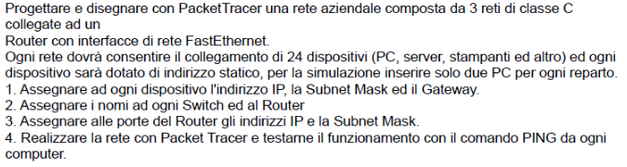

**Componenti della Rete:**

1. **Router**: 1 (Cisco 4331)
2. **Switch**: 3 (Cisco 2960)
3. **PC**: 6 (PC-PT, due per ogni reparto)

**Totale dispositivi per la rete**: 1 + 3 + 6 = **10 dispositivi**

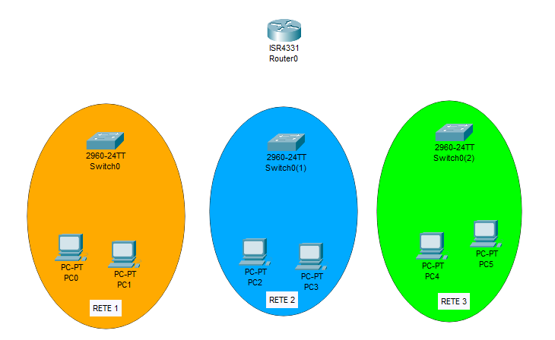

**Collegamenti dei Dispositivi nella Rete:**

**RETE 1:**

* Collegare i PC (PC-PT PC0 e PC-PT PC1) allo switch 2960-24TT (Switch0) utilizzando le porte FastEthernet0/1 e FastEthernet0/2 dello switch e le porte FastEthernet0 dei PC con cavi copper-straight-through.

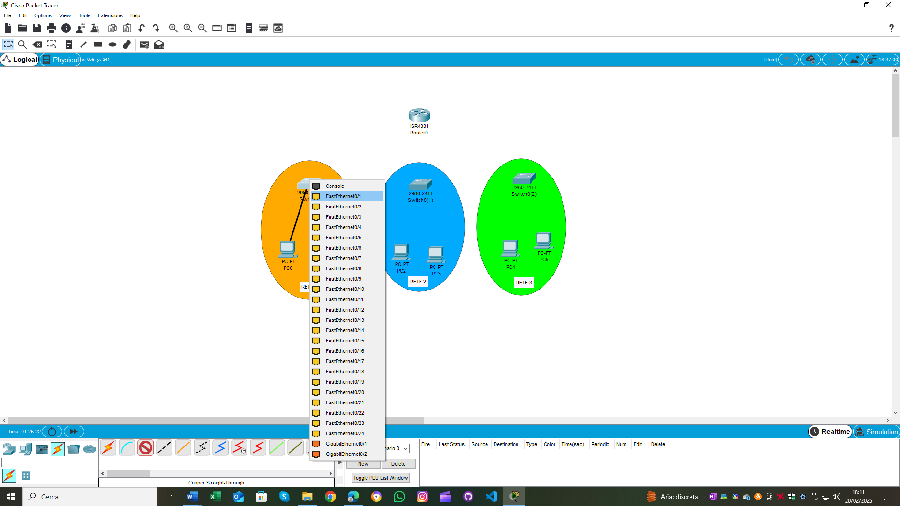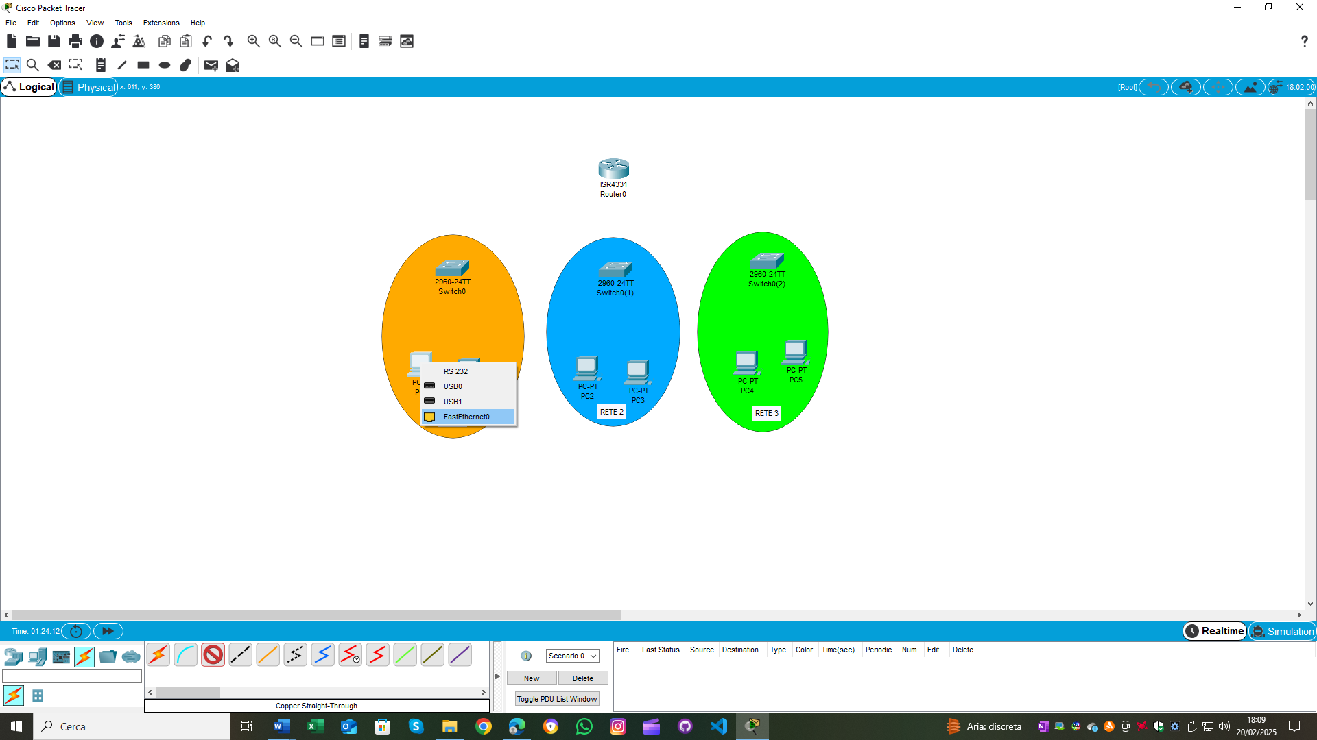

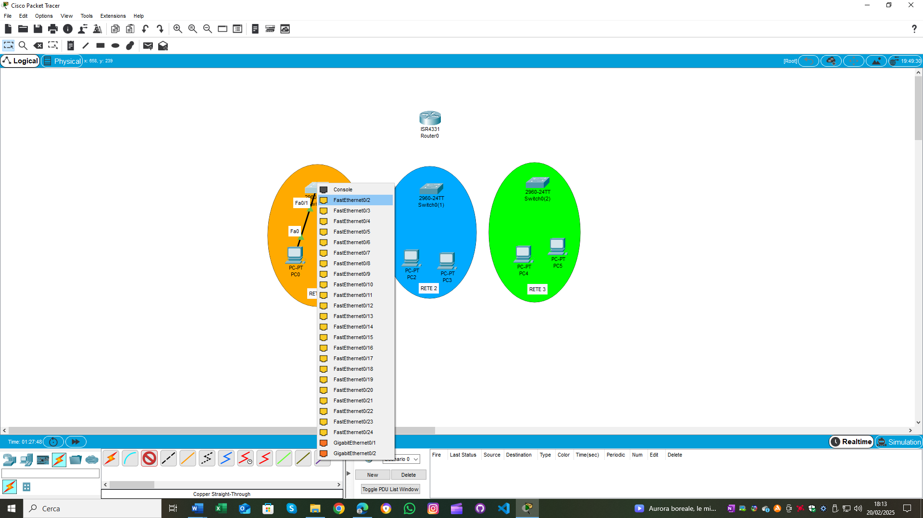

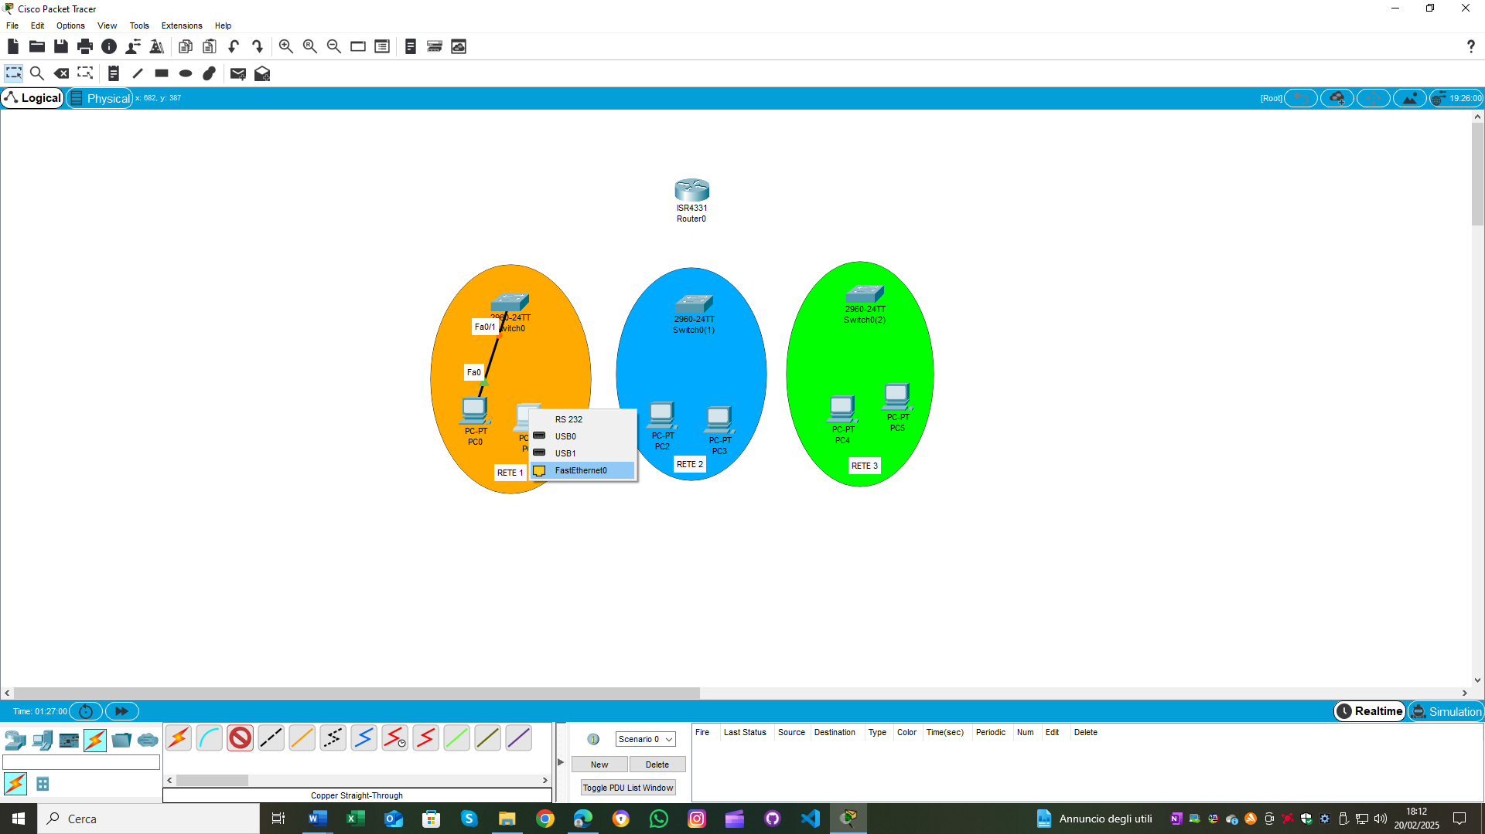

**RETE 2:**

* Collegare i PC (PC-PT PC2 e PC-PT PC3) allo switch 2960-24TT (Switch0(1)) utilizzando le porte FastEthernet0/1 e FastEthernet0/2 dello switch e le porte FastEthernet0 dei PC con cavi copper-straight-through.

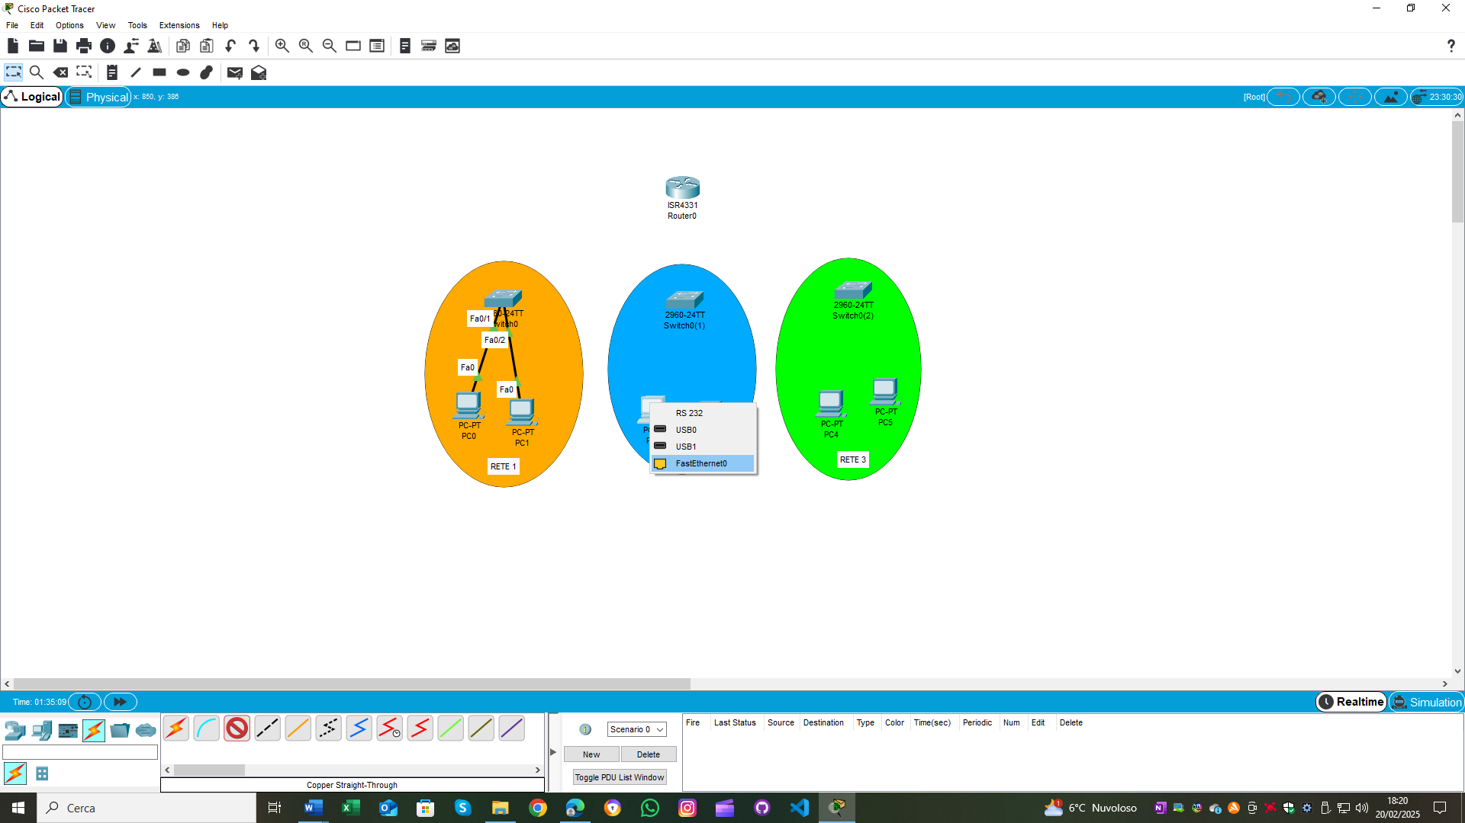

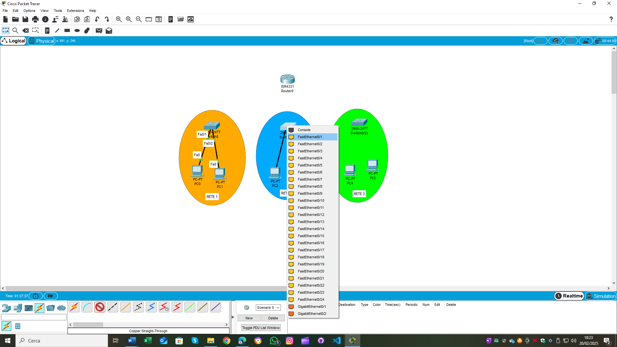

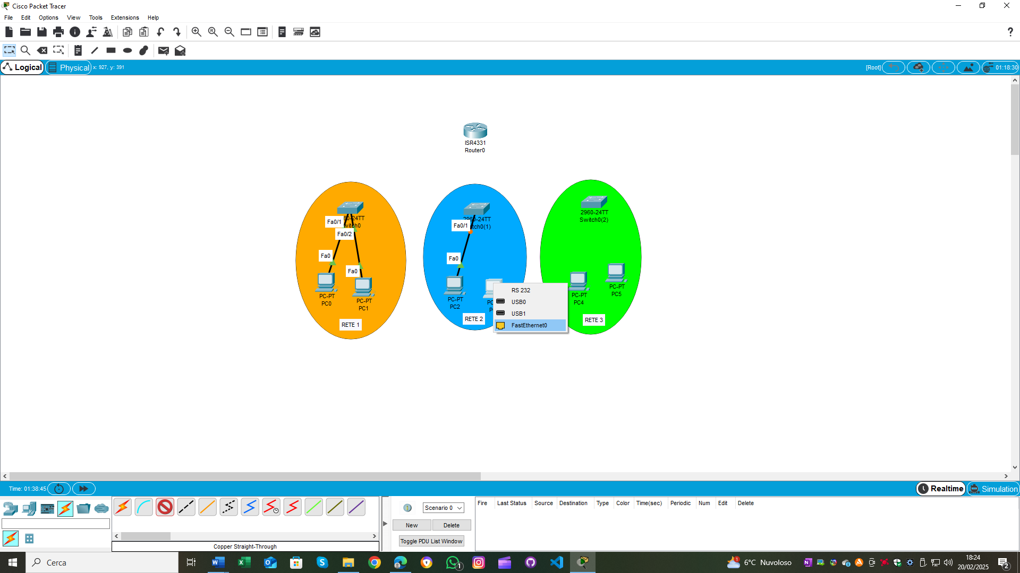

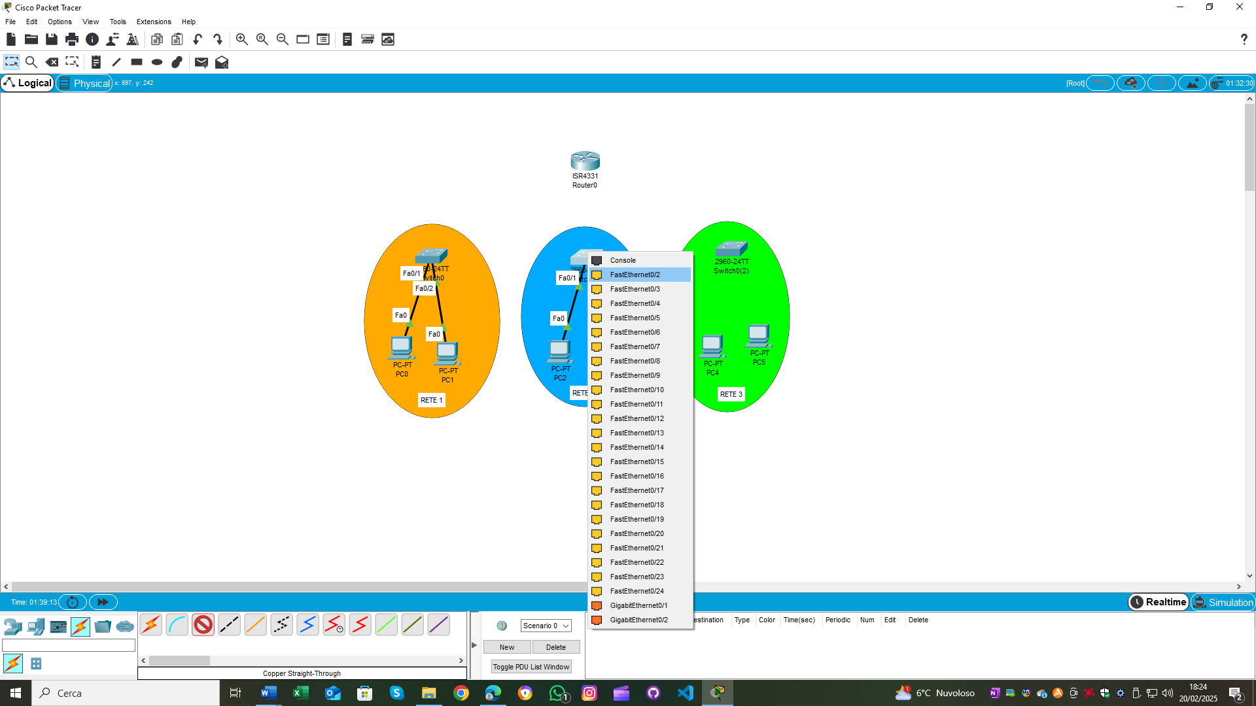

**RETE 3:**

* Collegare i PC (PC-PT PC4 e PC-PT PC5) allo switch 2960-24TT (Switch0(2)) utilizzando le porte FastEthernet0/1 e FastEthernet0/2 dello switch e le porte FastEthernet0 dei PC con cavi copper-straight-through.

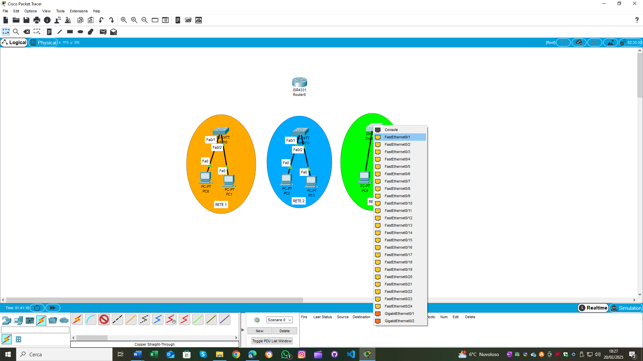

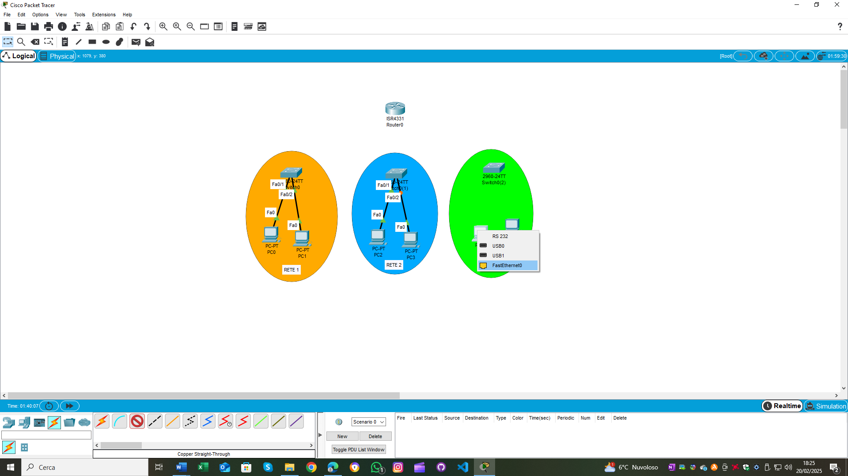

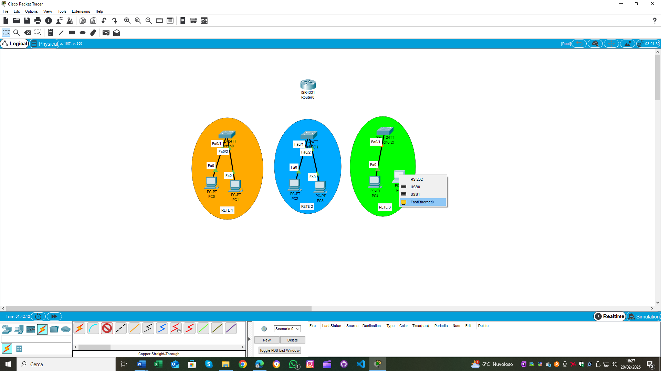

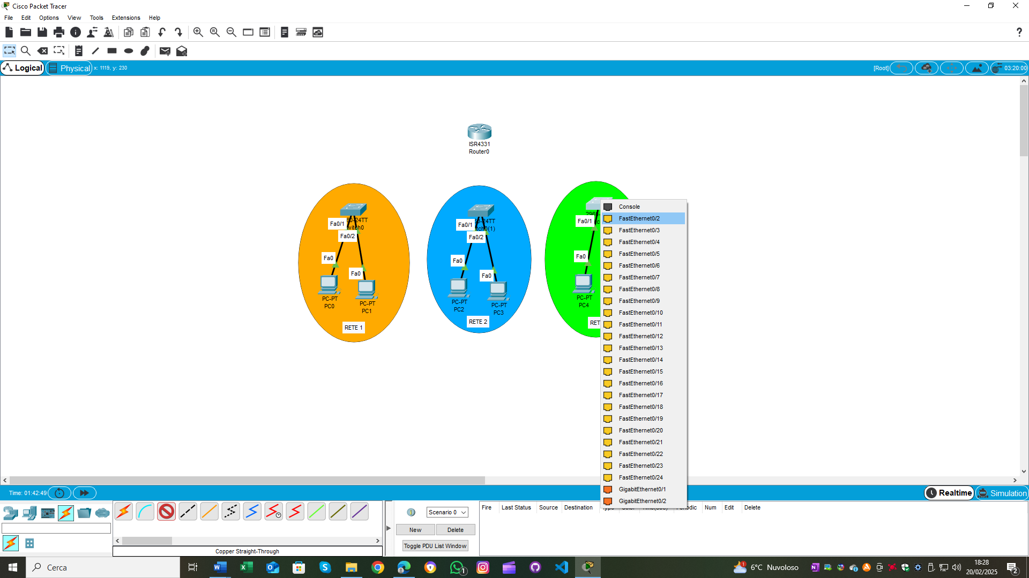

**Aggiunta di una nuova porta GigabitEthernet:**

Il router 4331 di base ha solo 2 porte GigabitEthernet. È necessario aggiungere una terza porta per collegare tutte le reti e migliorare la capacità di connettività e le prestazioni della rete.

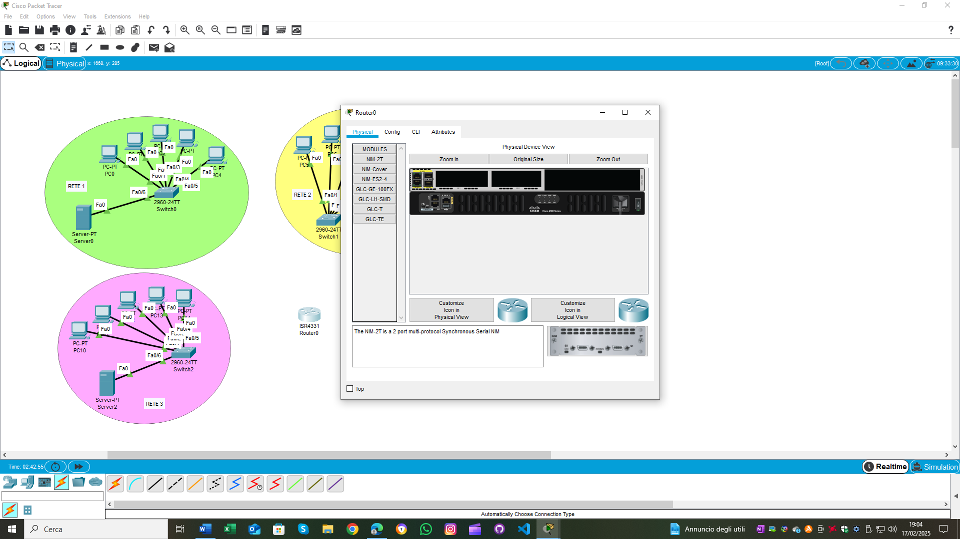

**Procedura**

1. **Spegnere il router 4331.**

* Questo passaggio è essenziale per garantire la sicurezza durante l'installazione del nuovo modulo.

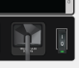 (acceso) 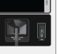(spento)

1. **Inserire il modulo NIM-ES2-4 nello slot libero.**

* Il modulo NIM-ES2-4 fornirà quattro nuove porte GigabitEthernet, aumentando così la capacità di connessione del router.

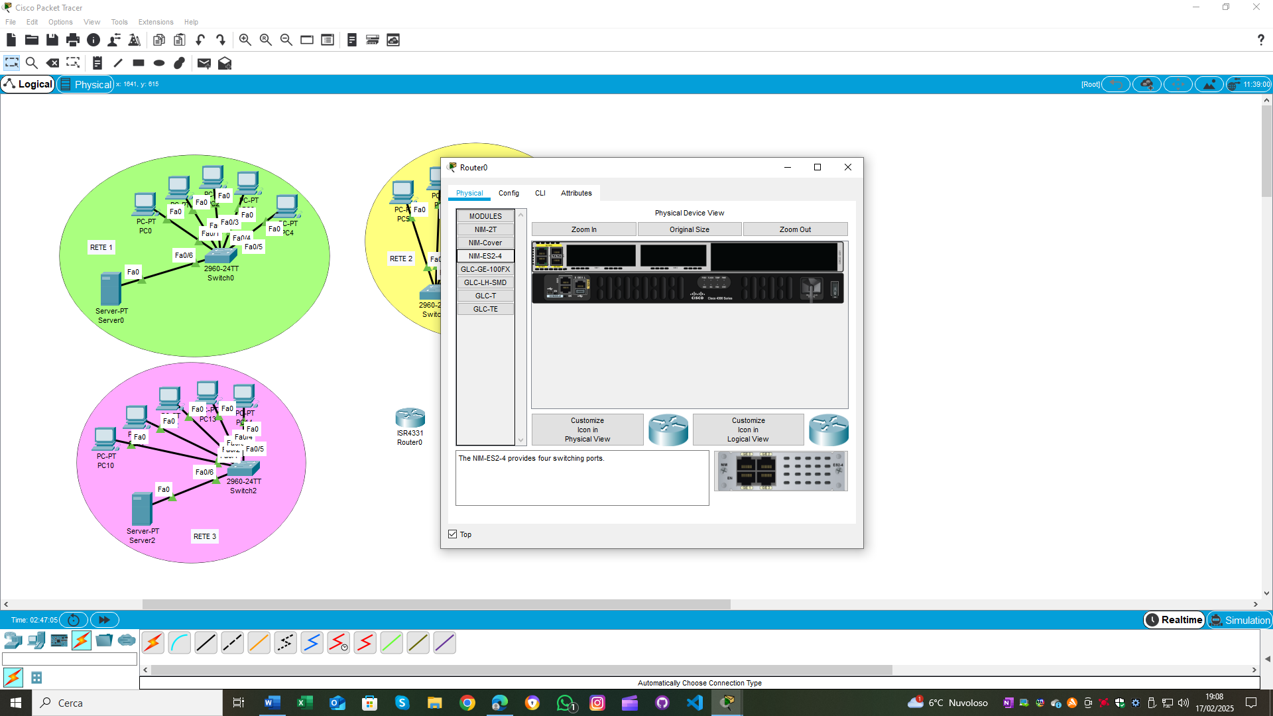

(controllare sempre l’interruttore per verificare se è spento)

1. **Riaccendere il router.**

* Questo passaggio finale consente al router di riconoscere e utilizzare le nuove porte GigabitEthernet.

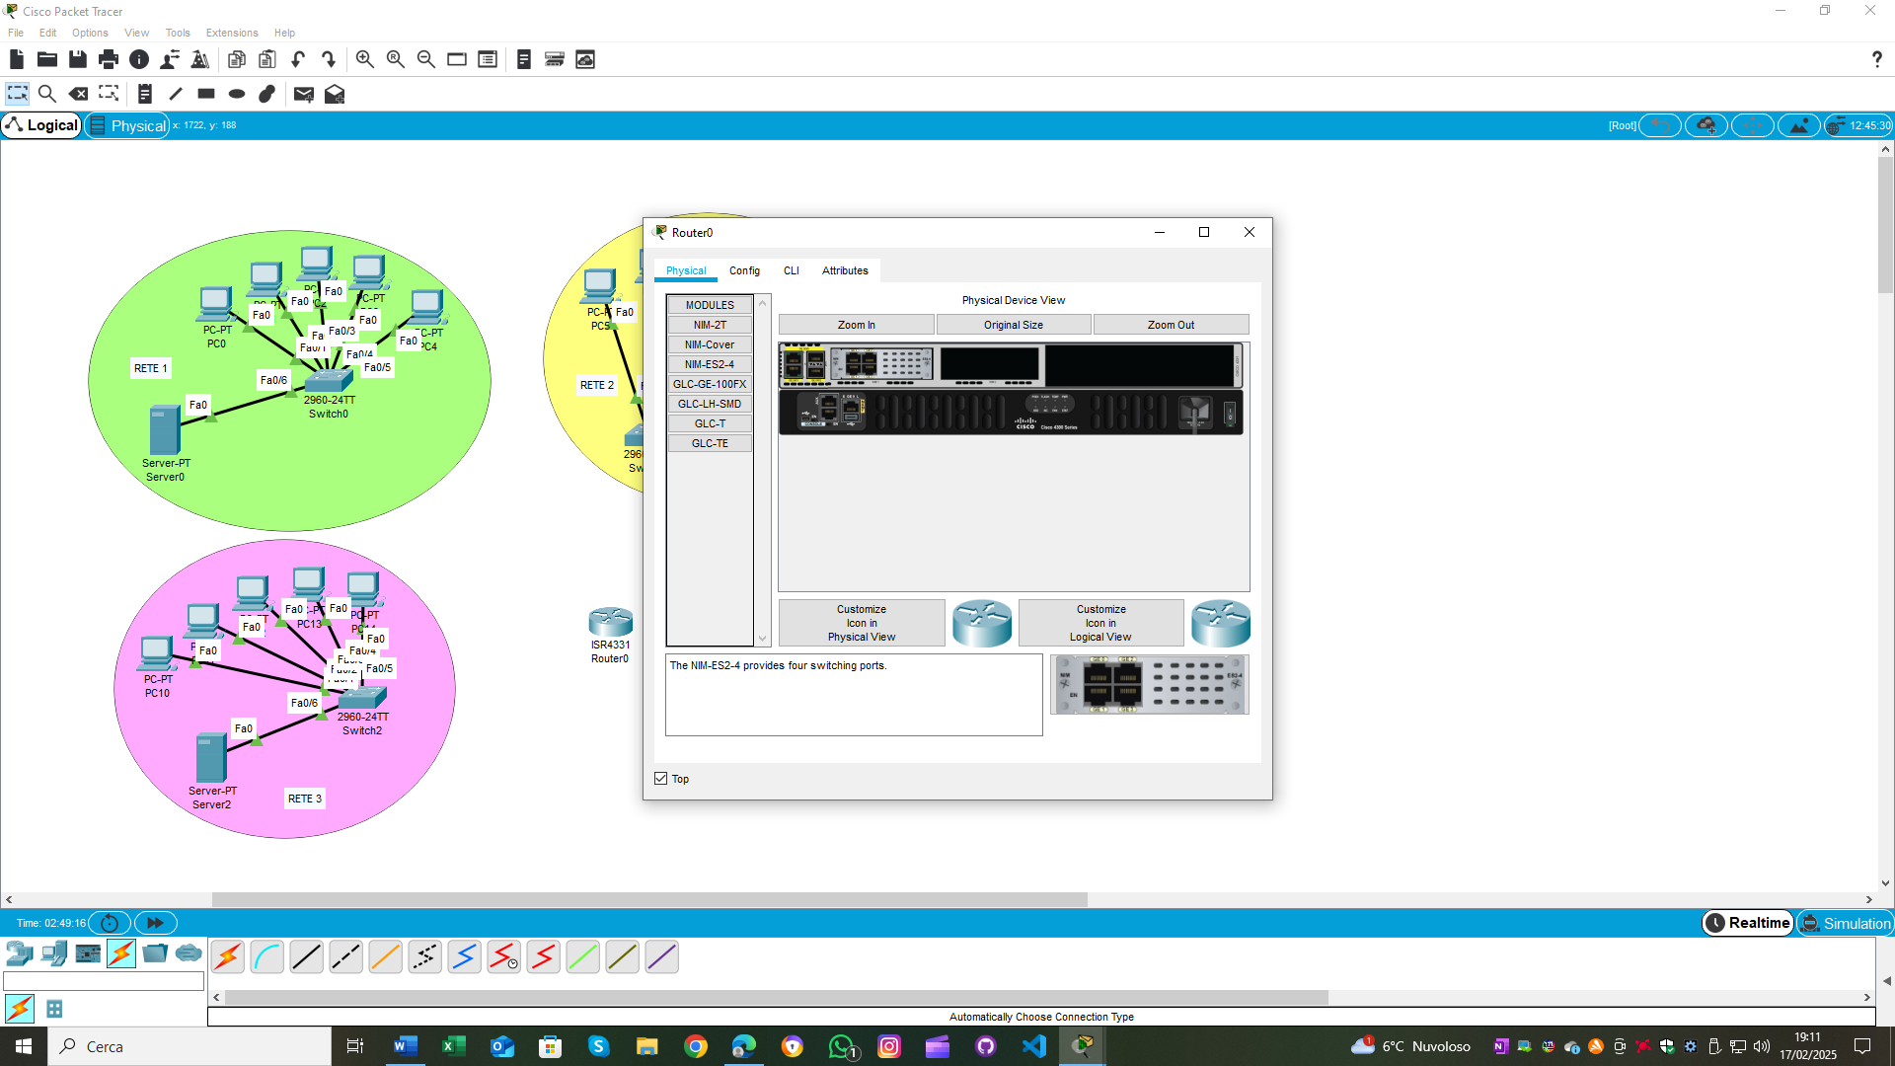

(l’interruttore torna verde)

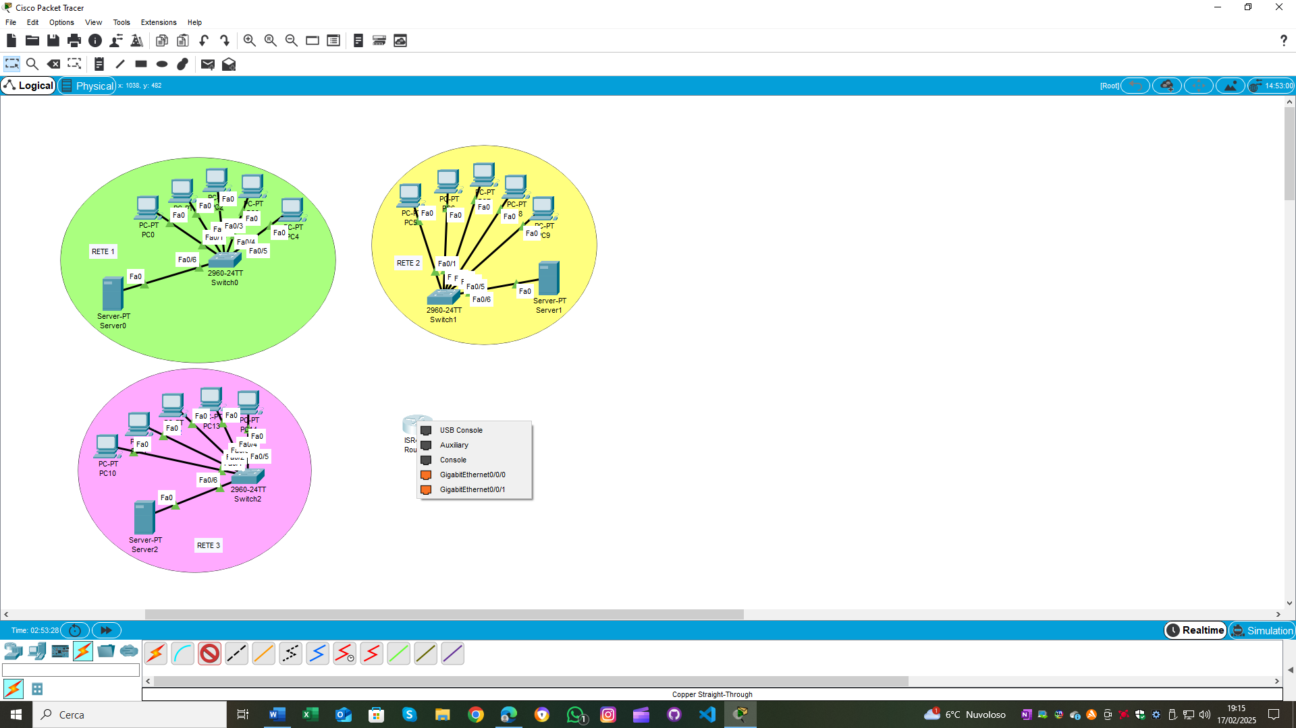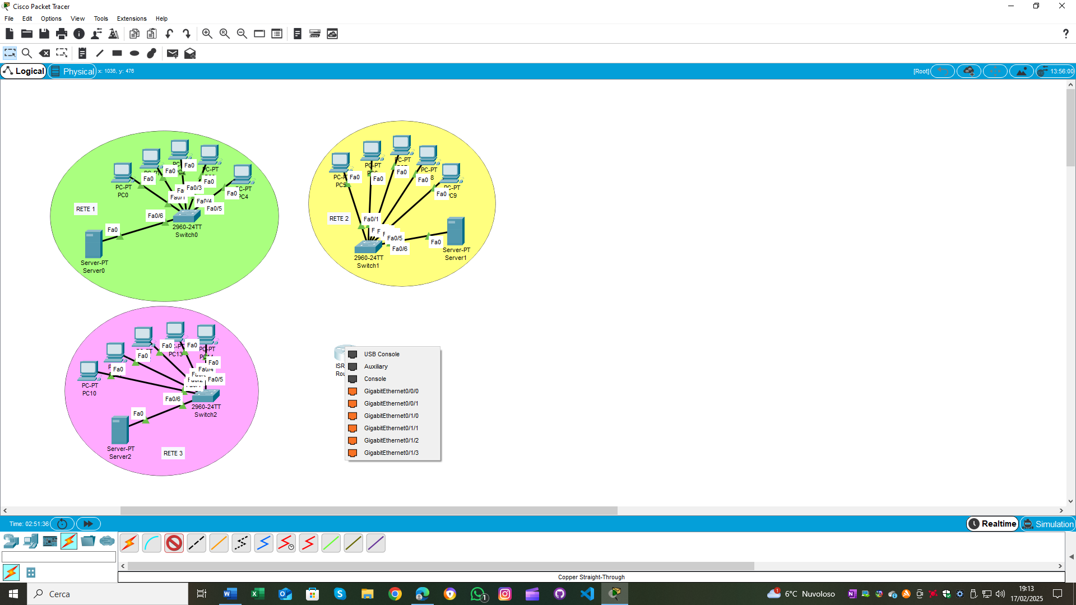

(notare che ora si hanno 4 porte GigabitEthernet in più)

**Collegamento degli Switch al Router:**

1. **Collegare Switch0 al Router0:**

Utilizzare un cavo copper-straight-through per collegare la porta GigabitEthernet0/0/0 del router alla porta FastEthernet0/3 dello switch.

1. **Collegare Switch0(1) al Router0:**

Utilizzare un cavo copper-straight-through per collegare la porta GigabitEthernet0/0/1 del router alla porta FastEthernet0/3 dello switch.

1. **Collegare Switch0(2) al Router0:**

Utilizzare un cavo copper-straight-through per collegare la porta GigabitEthernet0/1/0 del router alla porta FastEthernet0/3 dello switch.

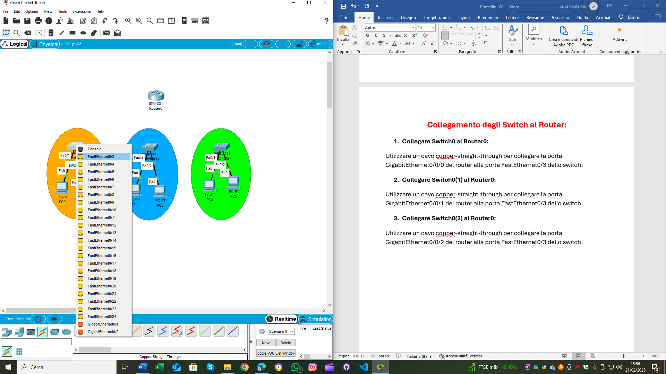

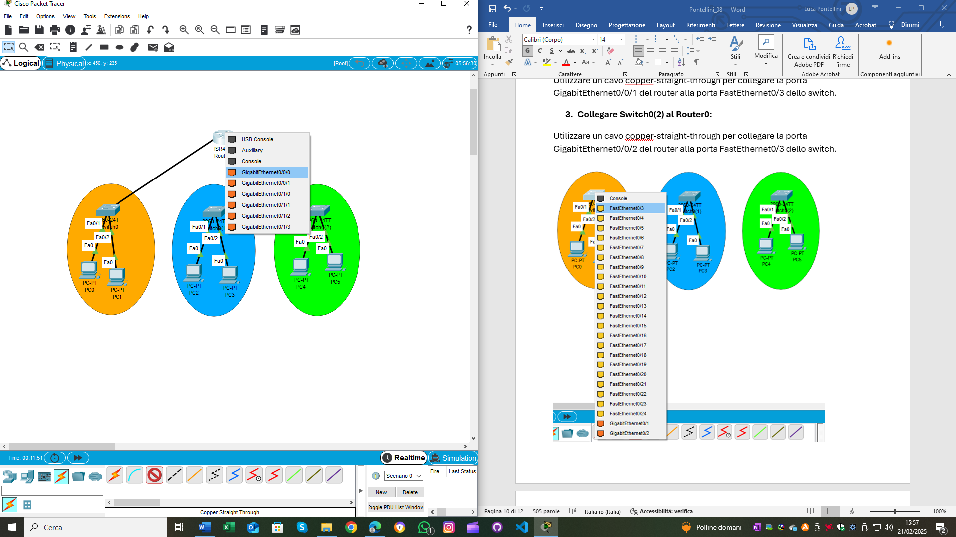

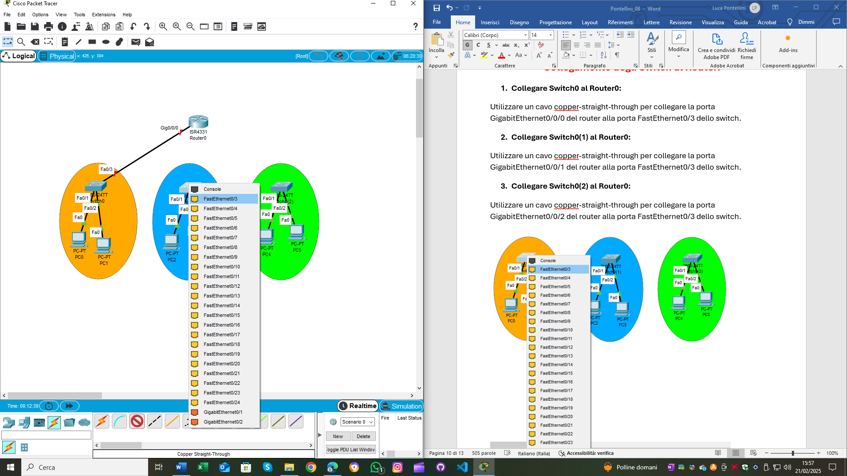

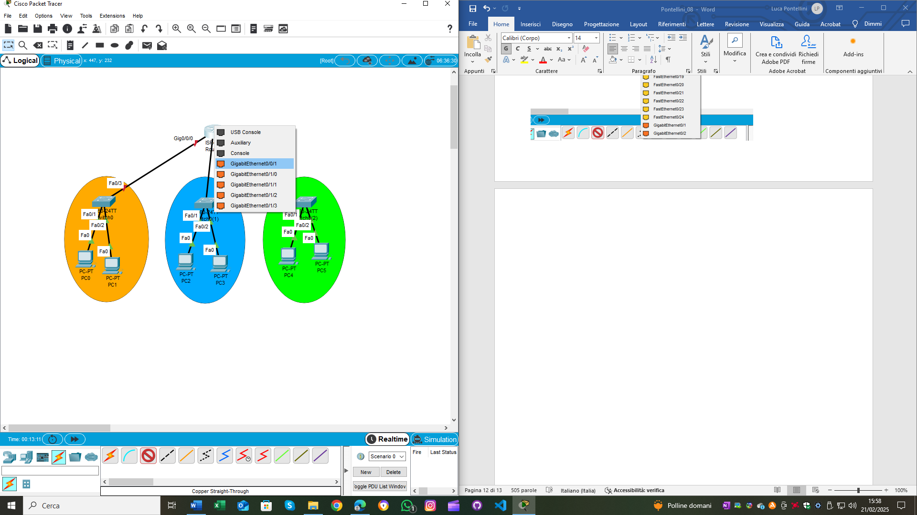 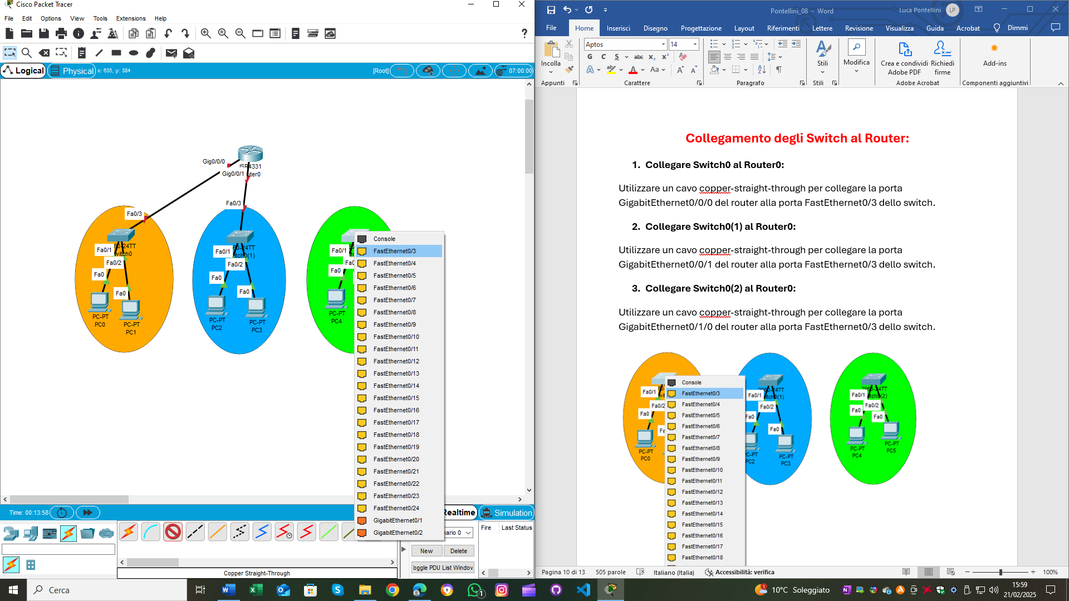

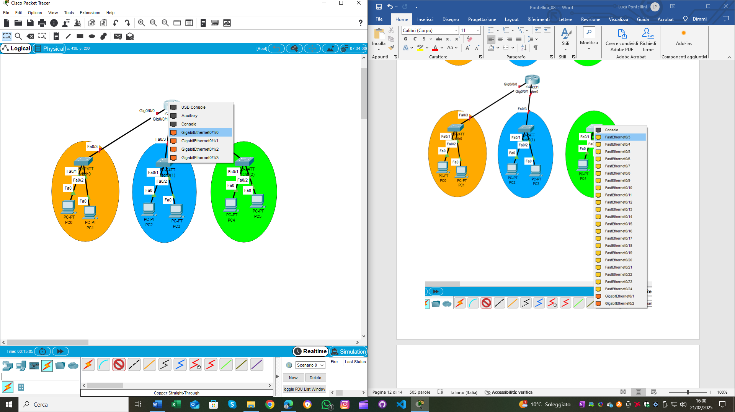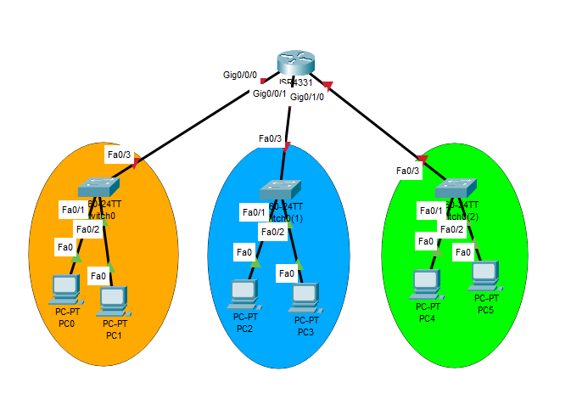

(risultato finale)

**Assegnazione degli indirizzi IP tramite la schermata “Config”:**

**Rete 1:**

1. Fare clic sul PC (PC-PT PC0 nel primo caso).
2. Nella finestra che si apre, andare alla scheda "Config".

Fare clic su "FastEthernet0".

1. Inserire i seguenti dettagli:
   1. **IPv4 Address**: 192.168.1.3
   2. **Subnet Mask**: 255.255.255.0
2. **Andare poi su “settings” e nel riquadro del Default Gateway inserire il seguente dettaglio:**
   1. **Default Gateway**: 192.168.1.1

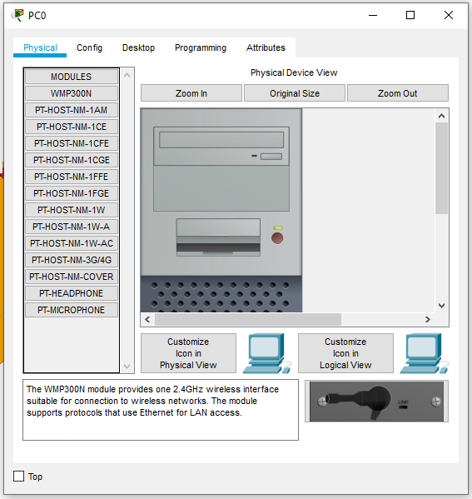

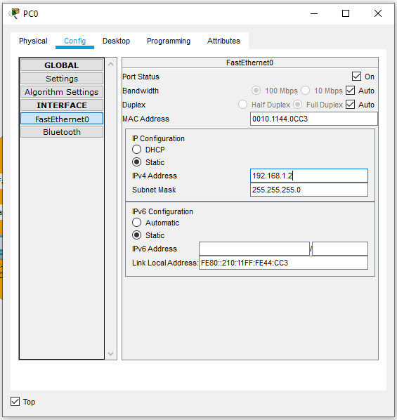

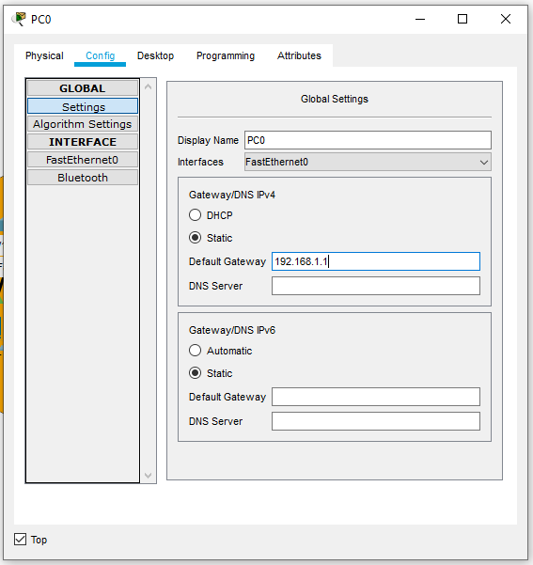

(replicarlo per il PC-PT1 mettendo l’IP 192.168.1.3, la Subnet Mask 255.255.255.0 e il Gateway 192.168.1.1)

**Rete 2:**

1. Fare clic sul PC (PC-PT PC2 nel primo caso).
2. Nella finestra che si apre, andare alla scheda "Config".

Fare clic su "FastEthernet0".

1. Inserire i seguenti dettagli:
   1. **IPv4 Address**: 192.168.2.2
   2. **Subnet Mask**: 255.255.255.0
2. **Andare poi su “settings” e nel riquadro del Default Gateway inserire il seguente dettaglio:**
   1. **Default Gateway**: 192.168.2.1

(stesso procedimento è valido per il PC-PT3 mettendo l’IP 192.168.2.3, la Subnet Mask 255.255.255.0 e il Gateway 192.168.2.1)

**Rete 3:**

1. Fare clic sul PC (PC-PT PC4 nel primo caso).
2. Nella finestra che si apre, andare alla scheda "Config".

Fare clic su "FastEthernet0".

1. Inserire i seguenti dettagli:
   1. **IPv4 Address**: 192.168.3.2
   2. **Subnet Mask**: 255.255.255.0
2. **Andare poi su “settings” e nel riquadro del Default Gateway inserire il seguente dettaglio:**
   1. **Default Gateway**: 192.168.3.1

(stesso procedimento è valido per il PC-PT5 mettendo l’IP 192.168.3.2, la Subnet Mask 255.255.255.0 e il Gateway 192.168.3.1)

(se si vuole già essere più organizzati ed avvantaggiati è meglio segnarsi gli IP di ogni PC-PT sotto di loro, dove c’è il loro nome)

**Cambiare i nomi ai PC-PT:**

1. Fare clic sul PC (PC-PT PC0 nel primo caso).
2. Nella finestra che si apre, andare alla scheda "Config".
3. Per cambiare il nome del PC e visualizzare l'indirizzo IP sotto di esso:

* Nella scheda "Config", cercare la sezione "Settings".
* Trovare il campo "Display Name" e inserire il nuovo nome del PC usando l’indirizzo IP (192.168.1.2)".

(replicare il tutto per ogni PC-PT)

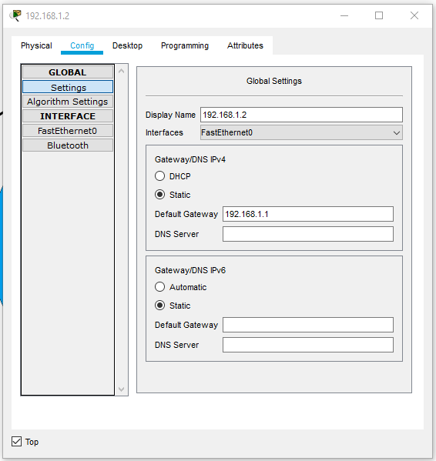

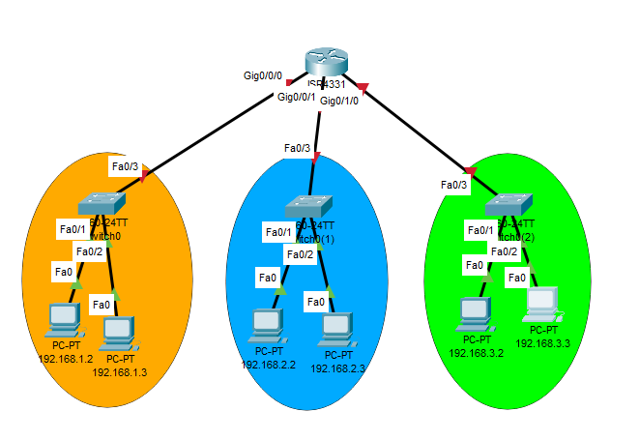

(risultato finale)

**Cambiare i nomi agli Switch:**

1. Fare clic sullo Switch (Switch0 nel primo caso).
2. Nella finestra che si apre, andare alla scheda "Config".
3. Per cambiare il nome dello Switch e visualizzare il nuovo nome sotto di esso:

* Nella scheda "Config", cercare la sezione "Settings".
* Trovare il campo "Display Name" e inserire il nuovo nome dello Switch (Switch_Rete1).

(replicare il tutto per ogni Switch)

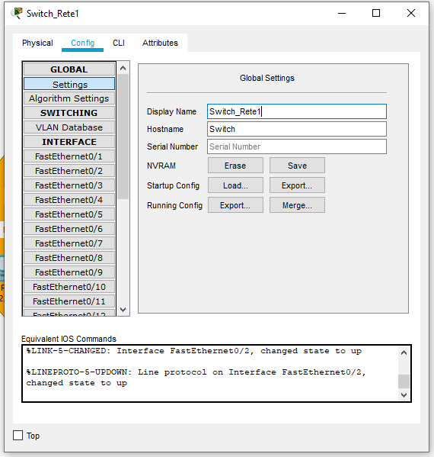

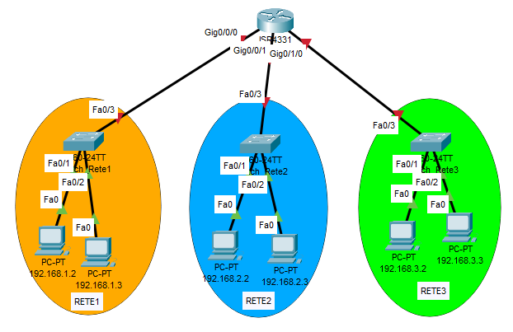

**Cambiare il nome al Router:**

1. Fare clic sullo Router (Router0).
2. Nella finestra che si apre, andare alla scheda "CLI".
3. **Inserire i seguenti comandi:**
4. enable
5. configure terminal
6. hostname Router_Aziendale
7. exit
8. copy running-config startup-config (oppure “write memory”)
9. Al messaggio “Destination filename [startup-config]?” premere “Invio” (Enter)

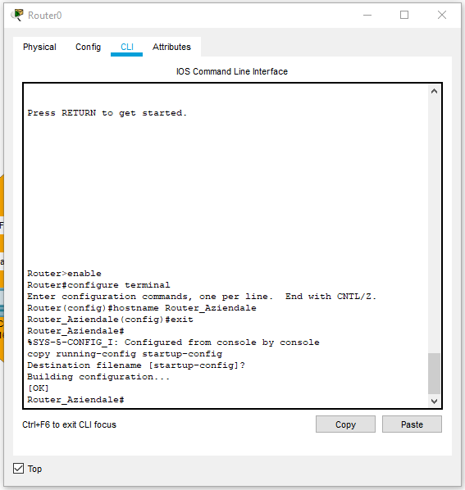

**Configurazione degli Indirizzi IP sulle Interfacce del Router 4331:**

1. **Accedere al terminale del router:**
   1. Selezionare il router.
   2. Andare alla scheda "CLI".

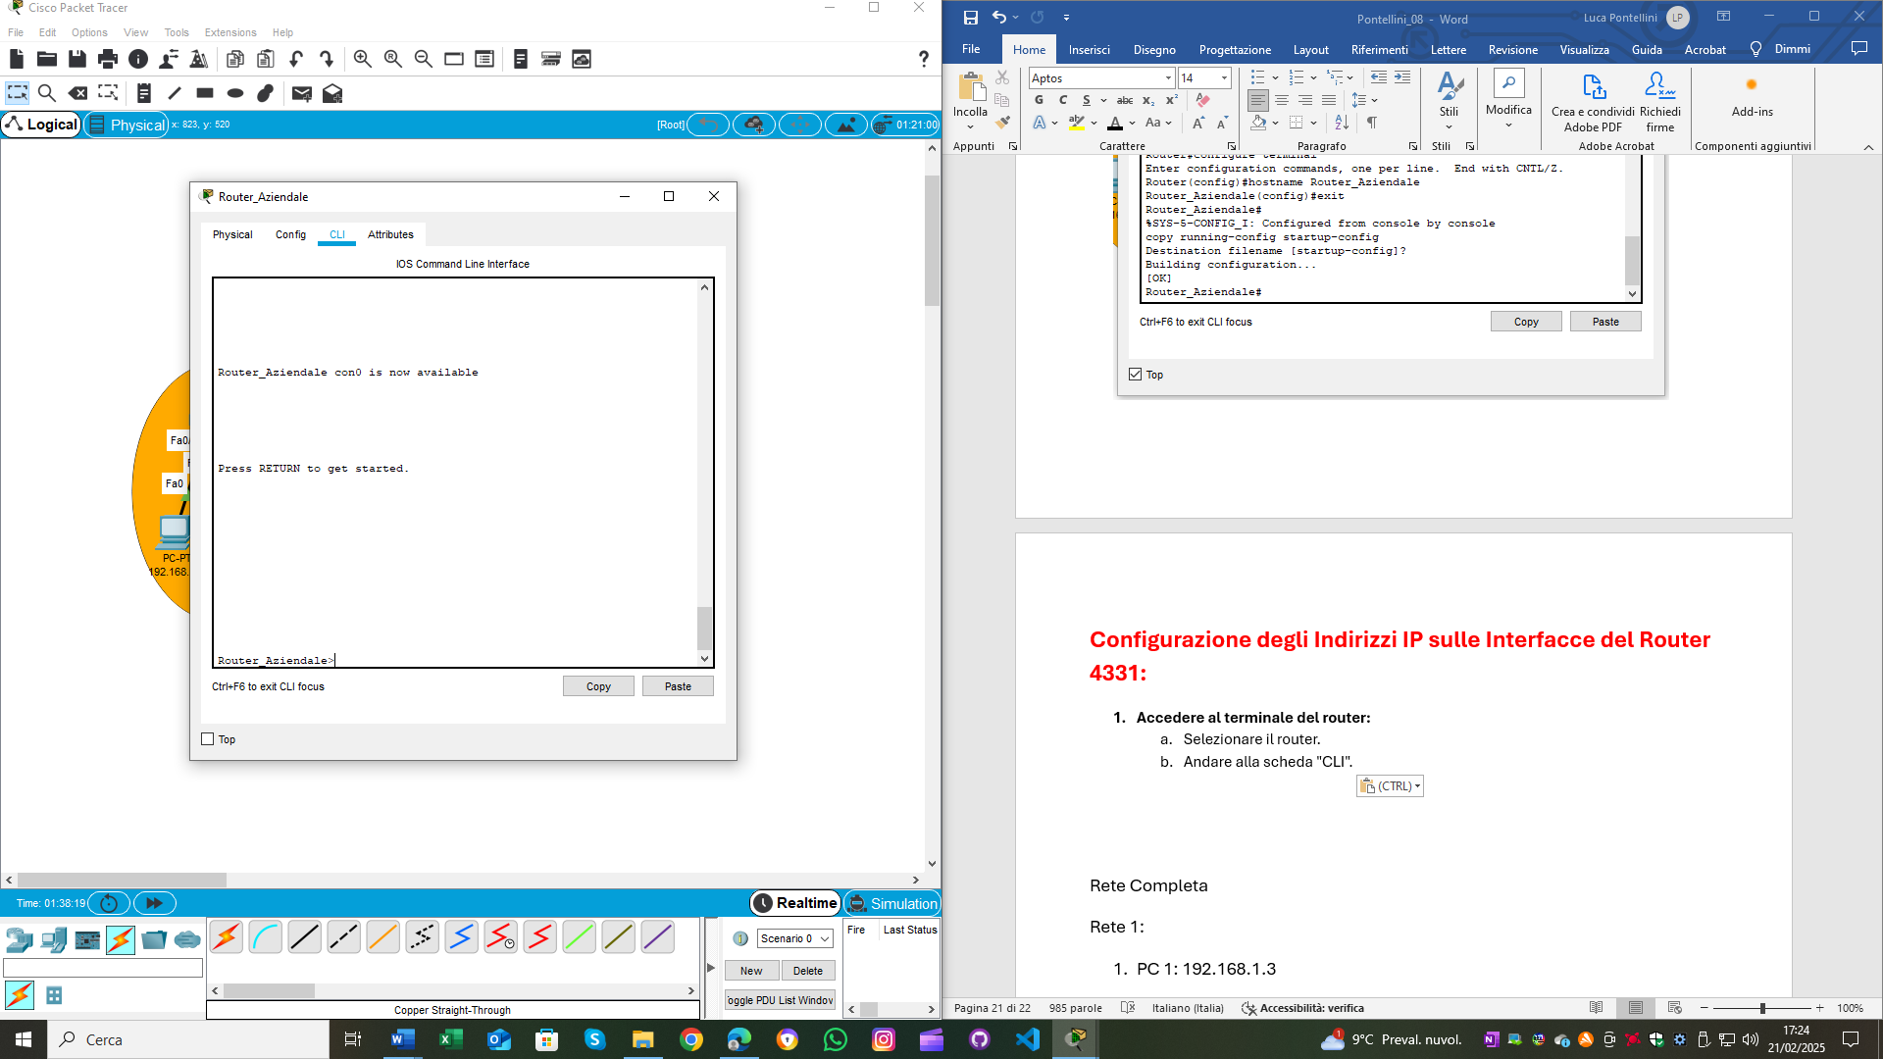

1. **Accedere alla Modalità Privilegiata:**
   1. Digitare il comando enable e premere Invio.
   2. Il prompt cambia da Router> a Router#.

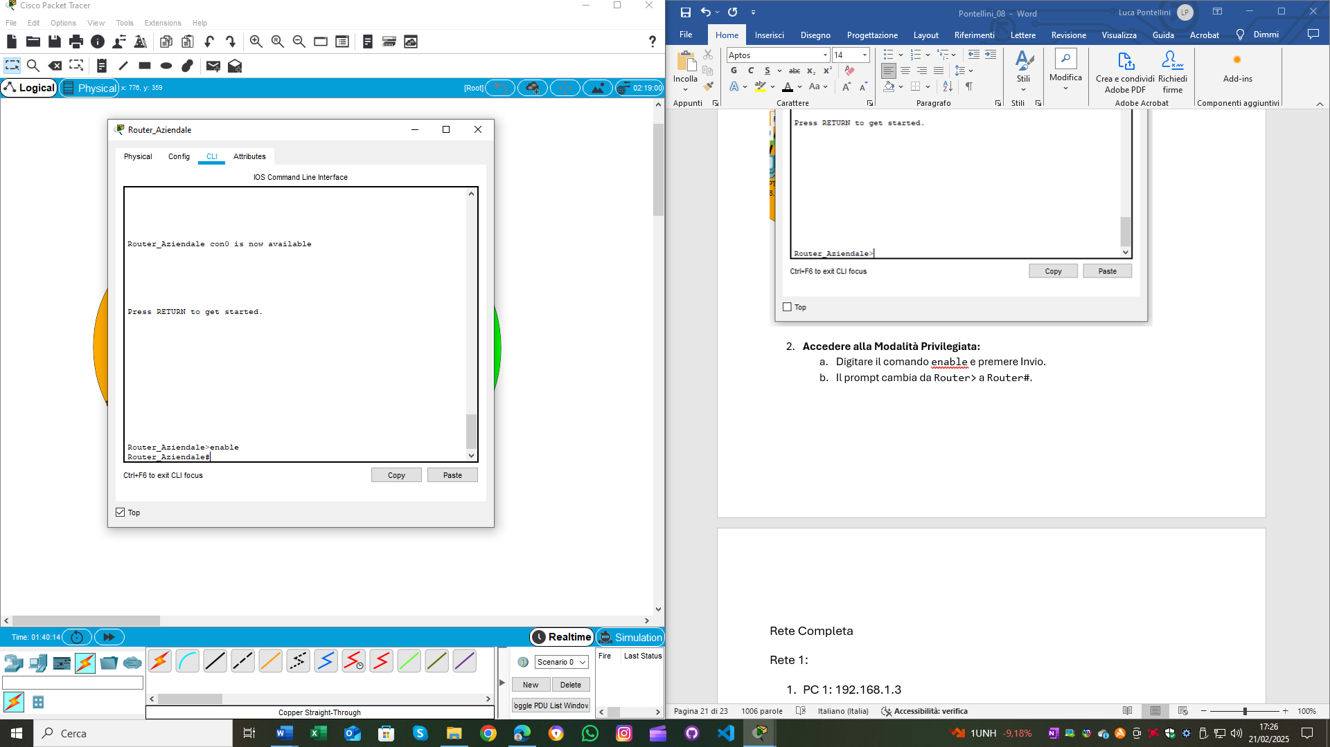

1. **Accedere alla Modalità di Configurazione Globale:**
   1. Digitare il comando configure terminal e premere Invio.
   2. Il prompt cambia da Router# a Router(config)#.

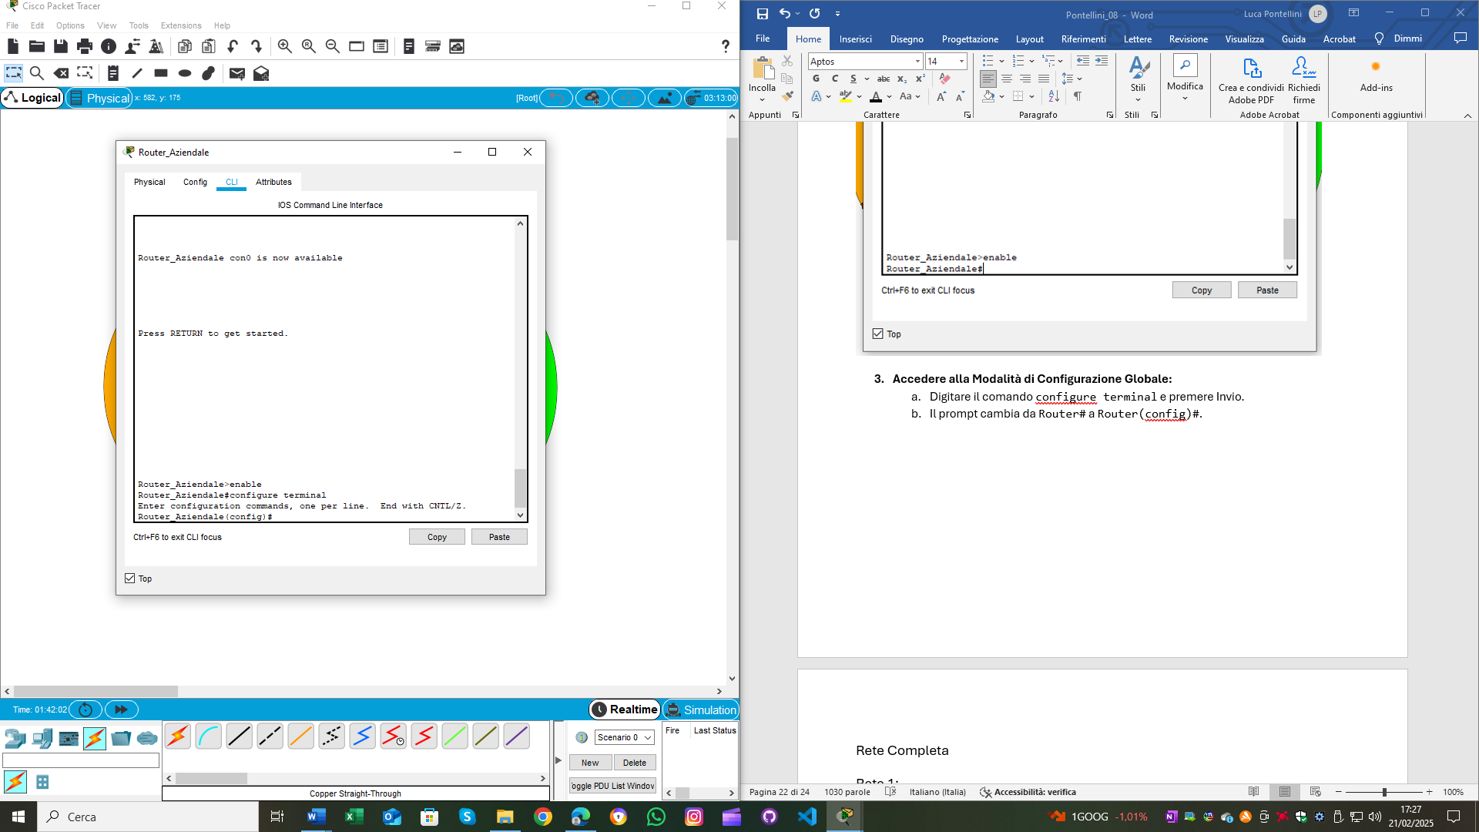

1. **Configurare le Interfacce del Router:**

* Configurare l'interfaccia GigabitEthernet0/0/0 (RETE 1):

1. interface GigabitEthernet0/0/0
2. ip address 192.168.1.1 255.255.255.0
3. no shutdown
4. Exit

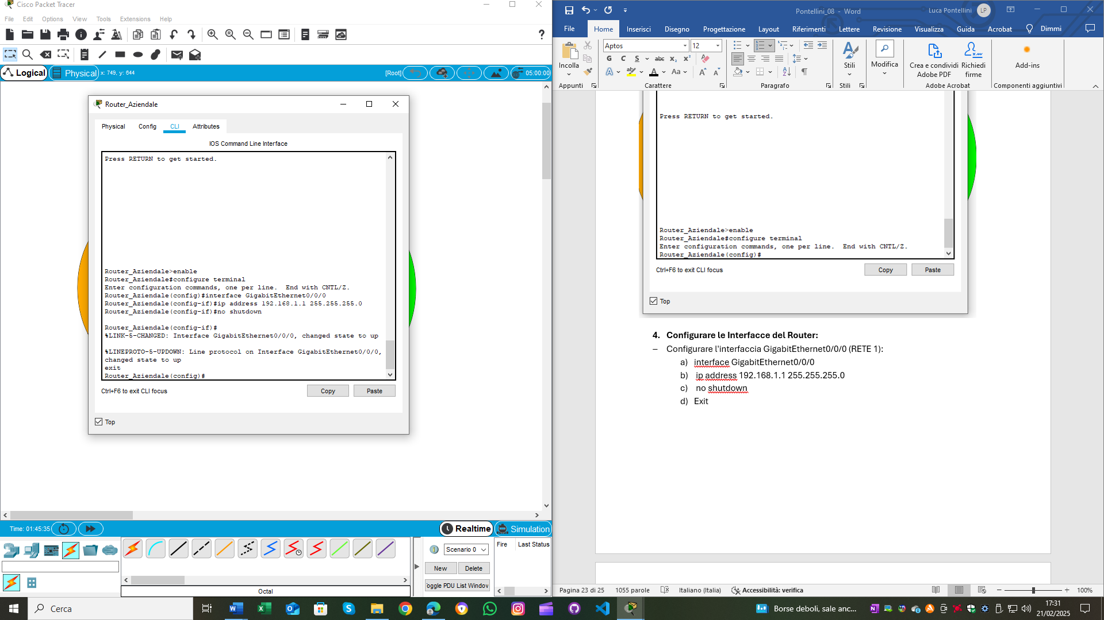

(replicare il processo per la porta GigabitEthernet0/0/1 e GigabitEthernet0/1/0 usando l’IP address 192.168.2.1 e 192.168.3.1)

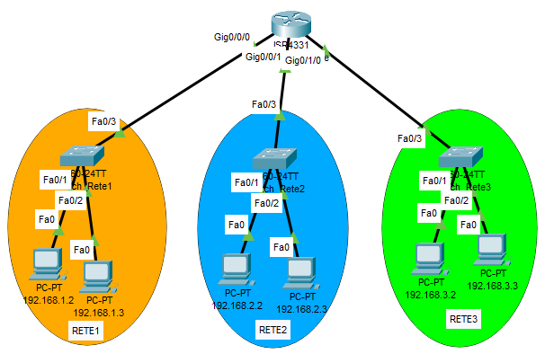

(risultato finale)

**Verificare la connettività con il comando ping:**

1. **Dal PC (PC-PT PC0):**
2. Aprire il prompt dei comandi sul PC.
3. Eseguire il comando ping verso il router: ping 192.168.1.1

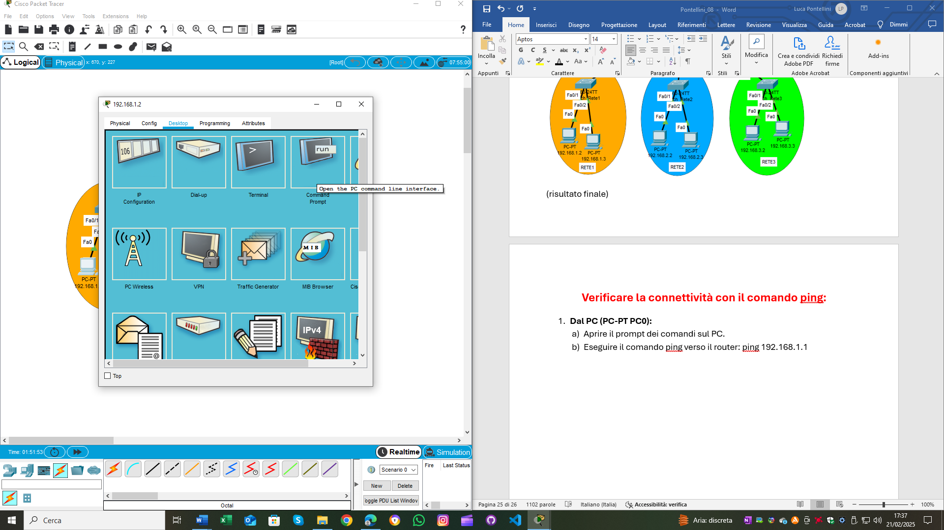

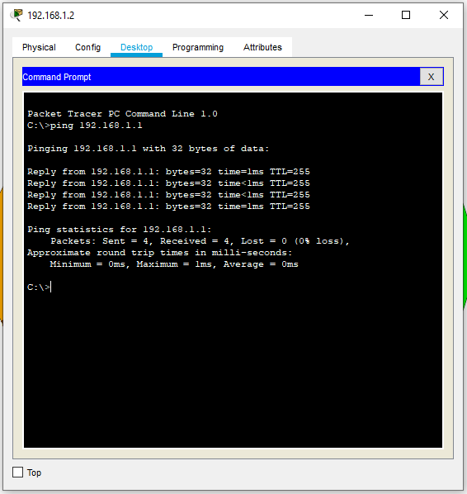

1. **Dal PC (PC-PT PC1):**
2. Aprire il prompt dei comandi sul PC.
3. Eseguire il comando ping verso il router: ping 192.168.1.1

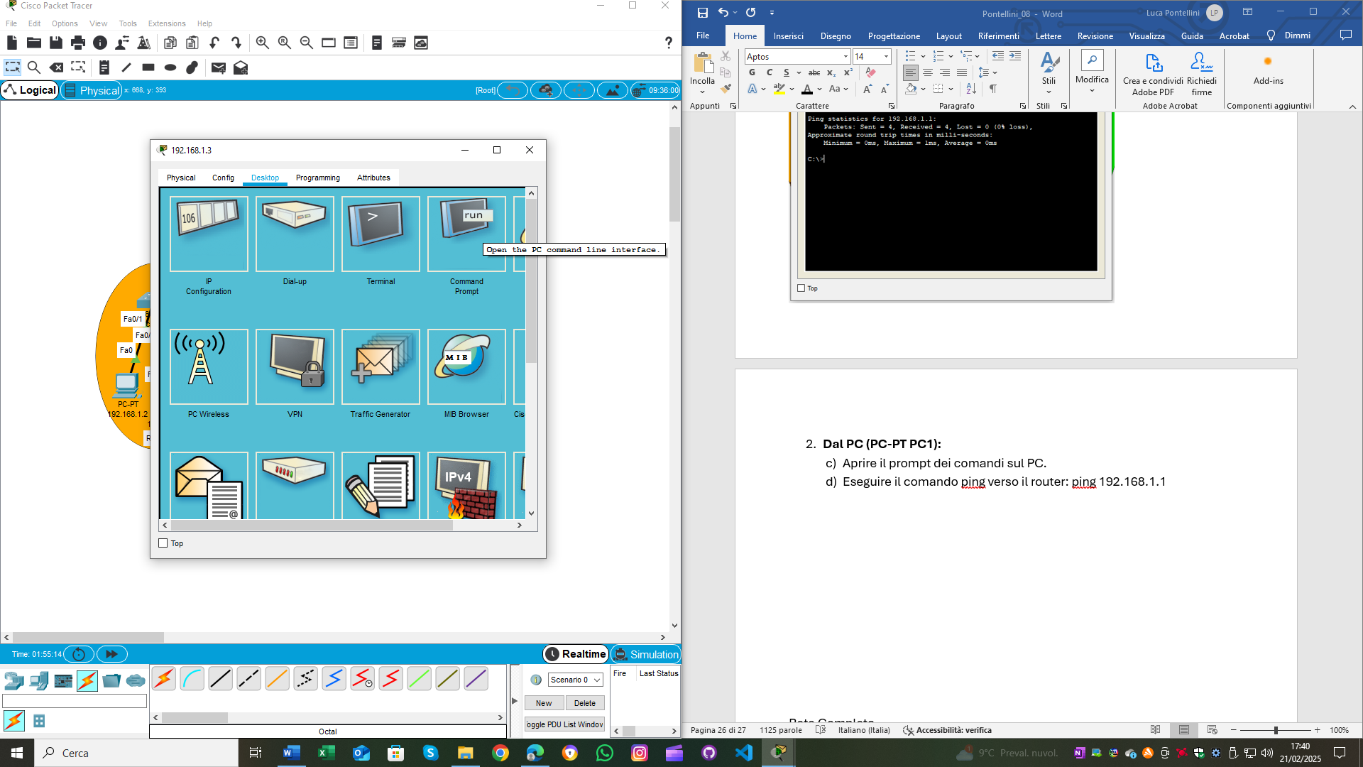

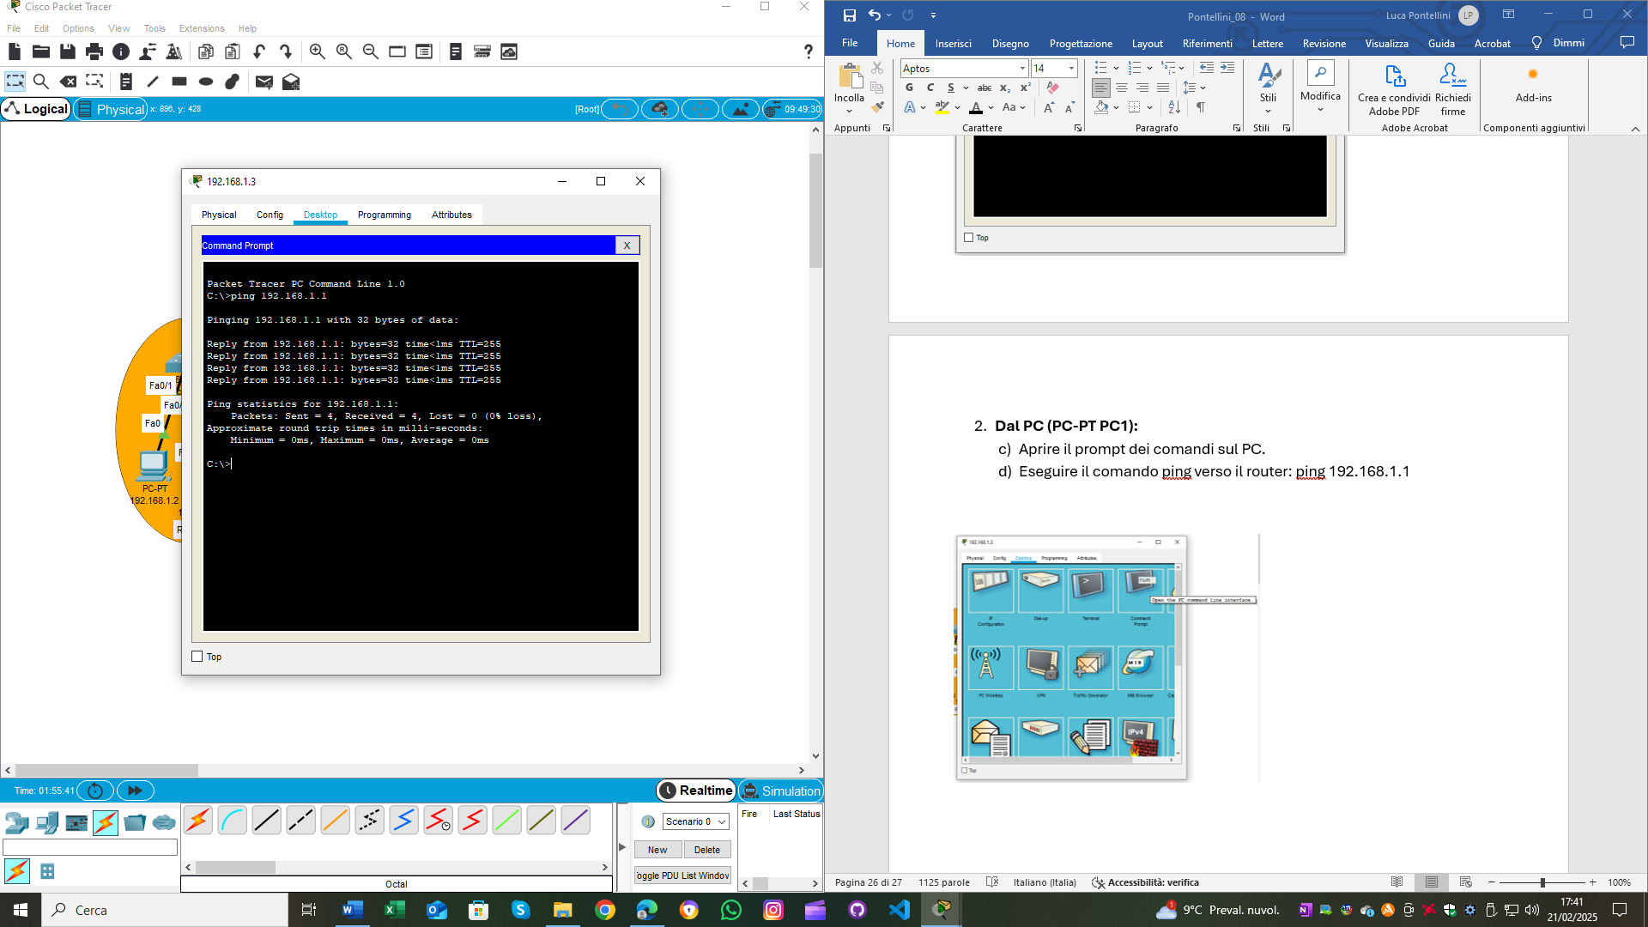

(replicarlo per ogni rete cambiando il PC-PT su cui fare il “Ping” e con l’indirizzo del router)